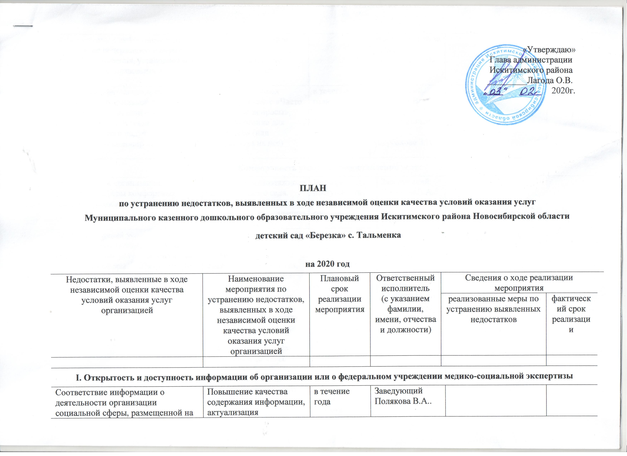

|  |  |  |  |  |  |  |  |  |  |  |  |  |  |  |  |  |  |  |  |  |  |  |
| --- | --- | --- | --- | --- | --- | --- | --- | --- | --- | --- | --- | --- | --- | --- | --- | --- | --- | --- | --- | --- | --- | --- |
|  | | | | | | | | | | | | | |  | | --- | | УТВЕРЖДАЮ  «Утверждаю»  Глава администрации  Искитимского района  _________Лагода О.В.  2020г.  Лагода О.В. | | _____________________  (подпись) | | _____________________  (дата) | | | | | | | |
|  | | | | | | | | | | | | |  | | | | | | |
|  | | | | | | | | | | | | |  | | | | | | |
| ПЛАН  по устранению недостатков, выявленных в ходе независимой оценки качества условий оказания услуг  Муниципального казенного дошкольного образовательного учреждения Искитимского района Новосибирской области  детский сад «Березка» с. Тальменка  на 2020 год | | | | | | | | | | | | | | | | | | | |
| Недостатки, выявленные в ходе независимой оценки качества условий оказания услуг организацией | | Наименование мероприятия по устранению недостатков, выявленных в ходе независимой оценки качества условий оказания услуг организацией | | | Плановый срок реализации мероприятия | | | Ответственный  исполнитель  (с указанием фамилии, имени, отчества и должности) | | | | | | Сведения о ходе реализации мероприятия | | | | | |
| реализованные меры по устранению выявленных недостатков | | | | фактический срок реализации | |
|  | |  | | |  | | |  | | | | | |  | | | |  | |
| I. Открытость и доступность информации об организации или о федеральном учреждении медико-социальной экспертизы | | | | | | | | | | | | | | | | | | | |
| Соответствие информации о деятельности организации социальной сферы, размещенной на общедоступных информационных ресурсах, ее содержанию и порядку (форме) размещения, установленным нормативными правовыми актами- 83% | | | Повышение качества содержания информации, актуализация информации на сайте ДОУ  Оформление информационных стендов | | | в течение года | | | Заведующий Полякова В.А..  ответственный за сайт  Щербакова З.Н.. | | | | | |  | | | |  |
| Наличие на официальном сайте организации социальной сферы информации о дистанционных способах обратной связи и взаимодействия с получателями услуг и их функционирование – 60% | | | Добавление новых разделов на сайте «Часто задаваемые вопросы»;  «Анкетирование для родителей» (или гиперссылка на нее) | | | в течение года | | | Заведующий Полякова В.А..  ответственный за сайт  Щербакова З.Н.. | | | | | |  | | | |  |
| II. Комфортность условий предоставления услуг | | | | | | | | | | | | | | | | | | | |
| Обеспечение в организации социальной сферы комфортных условий предоставления услуг—80% | | Утепление одноэтажного здания детского сада,  Пристройка входных тамбуров к зданию детского сада | | | По мере поступления денежных средств | | | | | Заведующий  ПоляковаВ.А..  Завхоз  Глибина О.Л. | | | | |  | | | |  |
| Доля получателей услуг удовлетворенных комфортностью предоставления услуг организацией социальной сферы – 83% | | 1.Замена дверных блоков  2.Капитальный ремонт систем, водоснабжения, отопления, освещения  3.Спил тополей—3 шт.  4. Покраска ограждения территории детского сада  5. Косметический ремонт помещений детского сада  6. Ремонт отмостки вокруг здания детского сада | | | Январь, 2020 г.  По мере поступления денежных средств  2020 г.  Июль, август 2020 г.  Июль, август 2020г.  По мере поступления денежных средств | | | | | .  Заведующий  ПоляковаВ.А..  Завхоз  Глибина О.Л. | | | | |  | | | |  |
| III. Доступность услуг для инвалидов | | | | | | | | | | | | | | | | | | | |
| Оборудование помещений организации социальной сферы и прилегающей к ней территории с учетом доступности для инвалидов -20% | | | 1. Оборудование входных групп пандусами  2.Установка стоянки для автотранспортных средств инвалидов  3.Установка поручней | | | По мере поступления денежных средств | | | Заведующий  ПоляковаВ.А..  Завхоз  Глибина О.Л. | | | | | |  | | | |  |
| Обеспечение в организации социальной сферы условий доступности, позволяющих инвалидам получать образовательные услуги наравне с другими – 40% | | | Оказание помощи работниками организации, прошедшими необходимое обучение (инструктирование), по сопровождению инвалидов в помещении организации | | | в течение года | | | Заведующий Полякова В.А.  педагоги детского сада | | | | | |  | | | |  |
| Доля получателей услуг, удовлетворенных доступностью услуг для инвалидов-0% | | | 1. Оборудование входных групп пандусами  2.Установка стоянки для автотранспортных средств инвалидов  3.Установка поручней | | | По мере поступления денежных средств | | | Заведующий  ПоляковаВ.А..  Завхоз  Глибина О.Л. | | | | | |  | | | |  |
| IV. Доброжелательность, вежливость работников организации | | | | | | | | | | | | | | | | |  | | |
| Доля получателей образовательных услуг, удовлетворенных доброжелательностью, вежливостью работников организации, обеспечивающих первичный контакт и информирование получателя образовательной услуги при непосредственном обращении в организацию -0% | 1. Провести анализ данных, полученных в результате анкетирования родителей  2. Ежедневные беседы воспитателей с родителями об успеваемости и поведении детей  3. Организация консультации педагогов ДОУ для родителей воспитанников  4. Разработка и реализация плана мероприятий по взаимодействию с родителями воспитанников ДОУ | | | в течение года | | | Заведующий Полякова В.А.  Воспитатели, педагоги ДОУ | | | | |  | | | |  | | | |
| Доля получателей образовательных услуг, удовлетворенных доброжелательностью, вежливостью работников организации, обеспечивающих первичный контакт и информирование получателя образовательной услуги при непосредственном обращении в организацию -97% | 1. Провести анализ данных, полученных в результате анкетирования родителей  2. Ежедневные беседы воспитателей с родителями об успеваемости и поведении детей  3. Организация консультации педагогов ДОУ для родителей воспитанников  4. Разработка и реализация плана мероприятий по взаимодействию с родителями воспитанников ДОУ | | | в течение года | | | Заведующий Полякова В.А.  Воспитатели, педагоги ДОУ | | | | |  | | | |  | | | |
| Доля получателей образовательных услуг, удовлетворенных доброжелательностью, вежливостью работников организации при использовании дистанционных форм взаимодействия -100% | Создание на сайте организации ДОУ страницы обратной связи администрации, педагогов с родителями для получения достоверной информации об удовлетворенности качеством обучения | | | в течение года | | | Заведующий Полякова В.А.  ответственный за сайт  Щербакова З.Н. | | | | |  | | | |  | | | |
| V. Удовлетворенность условиями оказания услуг | | | | | | | | | | | | | | | | | | | |
| Доля получателей услуг, которые готовы рекомендовать образовательную организацию родственникам и знакомым (могли бы ее рекомендовать, если бы была возможность выбора образовательной организации) – 89% | 1.Разработка плана мероприятий по повышению уровня профессиональной компетентности педагогов (культура общения)  2.Организация презентаций о деятельности ДОУ,  3.Организация проведения Дней открытых дверей в ДОУ | | | в течение года | | | Заведующий Полякова В.А.  Воспитатели, педагоги ДОУ | | | |  | | | | |  | | | |
| Доля получателей услуг, удовлетворенных в целом условиями оказания услуг в организации социальной сферы – 91% | 1.Наличие медицинского работника в детском саду  2. Контроль администрации детского сада за организацией прогулки, непосредственной образовательной деятельностью, культурно -гигиенических навыков детей и т.д. | | | в течение года | | | Заведующий Полякова В.А. | | | |  | | | | |  | | | |

Заведующий МКДОУ детский сад «Березка» с.Тальменка ______________ В.А.Полякова